PONEDELJEK, 30. 11. 2020
SLOVENŠČINA
SREČKO - BOŽIČNI OKRASEK RISANKA:
DANES SI BOŠ, NAMESTO PRAVLJICE OGLEDAL RISANKO… TAKŠNO, KI NAS BO SPOMNILA, DA JE VESELI DECEMBER PRED VRATI. JUTRI JE NAMREČ PRVI DECEMBRSKI DAN! PA KLJUB TEMU, DA BO LETOŠNJI DECEMBER DRUGAČEN OD PREJŠNJIH, SI GA BOMO POIZKUŠALI POLEPŠATI KOT JE LE MOGOČE! ZATO NAJ BO ZA UVOD V DECEMBRSKE DNI TALE RISANKA! UDOBNO SE NAMESTI IN KLIKNI NA SPODNJO POVEZAVO:
https://www.youtube.com/watch?v=QTYSAPsrg34

TI JE BILA RISANKA VŠEČ? IMAŠ KAKŠNO IDEJO, KJE BI TI DELIL SREČO? KOMU BI JO NAMENIL? SE ŠE SPOMNIŠ, ZAKAJ JE SREČKO POSEBEN OKRASEK? ZAKAJ JE DELIL SREČO?

SEDAJ PA HITRO POIŠČI ZVEZEK ZA SLOVENŠČONO (PIKAPOLONICO) TER GA ODPRI NA NASLEDNJI PROSTI STRANI. DANES BOŠ IMEL NA VOLJO 3 RAZLIČNE ILUSTRACIJE:
- NARIŠI NOVOLETNO SMREČICO, KI JE POLNA »SREČKO« OKRASKOV,
- NARIŠI NOVOLETNO SMREČICO, TAKŠNO KOT JO POSTAVITE PRI VAS DOMA,
- NARIŠI NOVOLETNO SMREČICO, TAKŠKO KOT BI JO TI IMEL NAJRAJE (OKRASKE SI IZMISLI!).

KO KONČAŠ, PA MI PROSIM POŠLJI (MARUŠA) FOTOGRAFIJO TVOJE SMREČICE, SAJ SEM ZELOOO RADOVEDNA KAKŠNO BOŠ USTVARIL!

ŠPORT
KOLEBNICA
Danes je ura športa namenjena delu s kolebnico. Najprej se poskušaj ogreti s pomočjo posnetka, sledi vajam.

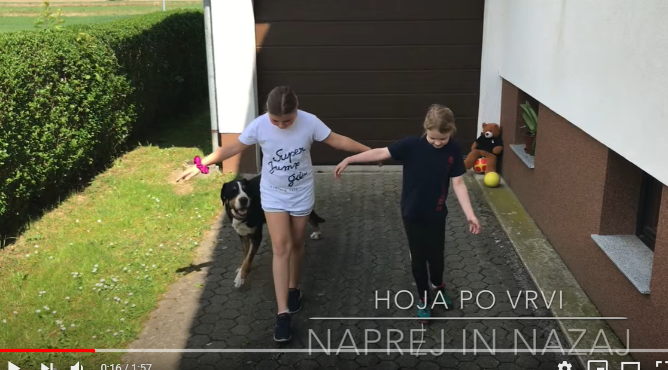
https://www.youtube.com/watch?v=oWVdXJdHLdA&t=16s&ab_channel=%C5%A0DGib%C5%A0i%C5%A1ka

Nato pa otroci nadaljujejo s postopnimi vajami za preskakovanje kolebnice.
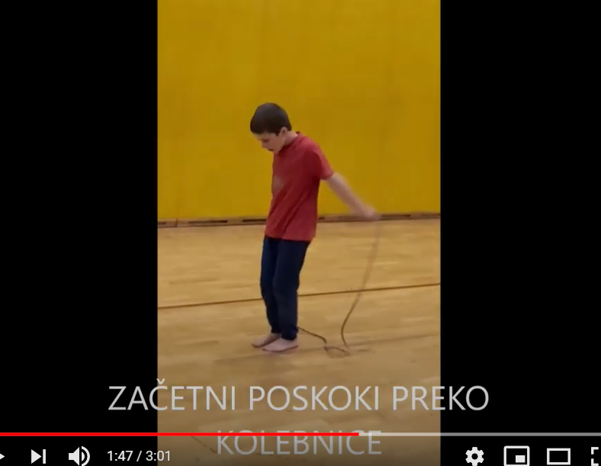
https://www.youtube.com/watch?v=hCP0OzR-BsA&ab_channel=solskisport

Lahko pa se vključite tudi starši:
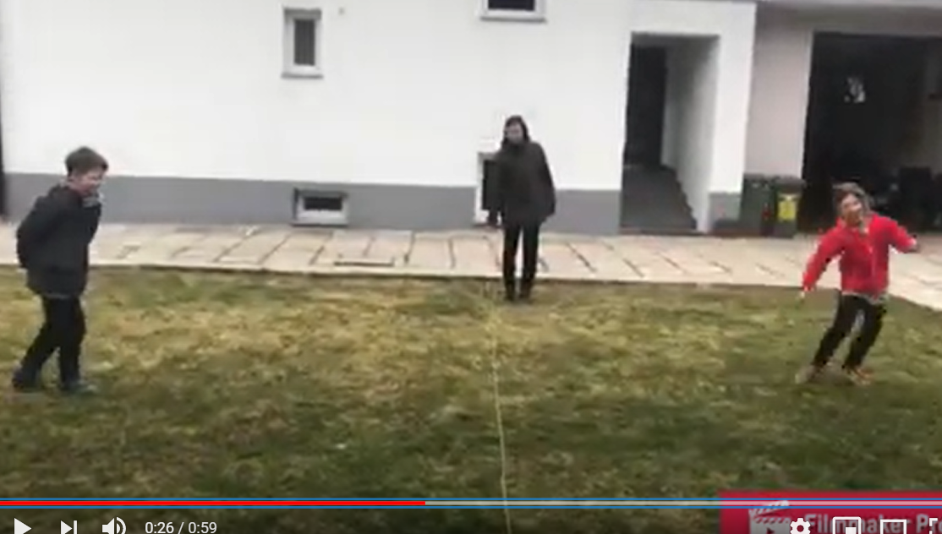
https://www.youtube.com/watch?v=DyyI9TcZScw&ab_channel=O%C5%A0Koro%C5%A1kaBela

